МКУК г-к Кисловодска «ЦБС» 18 +
Библиотека-филиал № 5

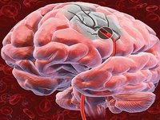

Кисловодск, 2014 г.
Инсульт — клинический синдром, который может проявляться двигательными, речевыми, чувствительными нарушениями (так называемыми очаговыми симптомами), а также тошнотой, рвотой, головной болью, потерей сознания, общей слабостью (общемозговыми симптомами), вызванный острым нарушением мозгового кровообращения. Инсульт может быть ишемическим — когда по каким-то причинам создается механическое препятствие кровотоку (например атеросклеротическая бляшка) в определенный участок мозга, а значит, кислород и питательные вещества не поступают. Также различают геморрагический инсульт — кровоизлияние в мозг, при котором вследствие повреждения сосуда кровь выходит за его пределы, то есть в мозговую ткань.

Основные факторы
риска развития инсульта:
- Артериальная гипертония
- Патология сердца (ишемическая болезнь сердца, нарушения ритма и т.д.)
- Транзиторные ишемические атаки
- Сахарный диабет
- Нарушения липидного обмена
- Курение и злоупотребление алкоголем
- Психоэмоциональные нагрузки

АРТЕРИАЛЬНАЯ ГИПЕРТОНИЯ
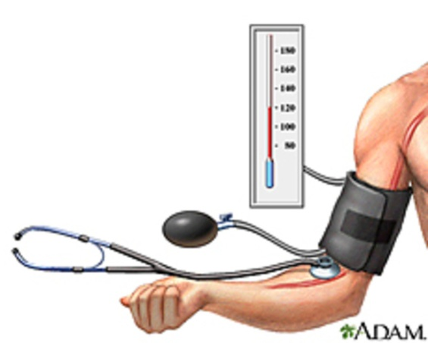
Артериальная гипертония — наверное, один из самых важных факторов риска развития нарушения мозгового кровообращения, как острого, так и хронического. Наличие ее в 3-4 раза повышает риск развития инсульта. Запомните! Если ваше артериальное давление выше 140/90 мм рт. ст., значит, у вас гипертония. Существует норма, и она составляет 120/80 мм рт. ст. для лиц старше 18 лет, «мое рабочее давление высокое» — это глупость. Тот факт, что вы чувствуете себя с повышенным давлением нормально, совершенно не означает, что в данный момент в вашем организме не происходят необратимые процессы, приближающие вас к опасным заболеваниям. Лечить гипертонию необходимо. Измеряйте артериальное давление ежедневно и, если оно повышено, немедленно обратитесь к врачу, он назначит соответствующее лечение. Вы должны понимать: антигипертензивная терапия обязана быть постоянной и непрерывной, это довольно затратно и неудобно, однако результат — снижение риска инсульта в 2 раза того стоит, поверьте мне. Схемы лечения приводить не буду, универсальных нет, поскольку тут важен индивидуальный подход. Вашим спасением может стать фитотерапия, она применяется вне зависимости от тяжести болезни и ее давности. Для лечения артериальной гипертонии нужны травы с успокаивающим, сосудорасширяющим, мочегонным действием. Лучше использовать сборы.
Сбор №1
Боярышник (плоды) - 4 части, укроп (семена) - 2 части, рябина черноплодная - 3 части.
3 ст. ложки сбора залить 1 л кипятка, кипятить 3 минуты, настоять 3 часа, процедить. Пить по 1 стакану 3 раза в день. Курс лечения - 2 месяца, после недельного перерыва перейти ко второму сбору.
Сбор №2
Валериана (корневища), мелисса лекарственная (листья), сушеница топяная (трава)— 2 части, тысячелистник (трава) — 1 часть.
1 ст. ложку смеси залить стаканом кипятка, настоять 4 часа, процедить. Принимать по 1/4 стакана 3 раза в день. Курс лечения - 2 месяца.

ЗАБОЛЕВАНИЯ СЕРДЦА
Инсульт могут спровоцировать следующие кардиальные патологии: инфаркт миокарда, стенокардия, гипертрофия левого желудочка, фибрилляция предсердий и сердечная недостаточность. Все эти состояния увеличивают риск заболевания в 2-3 раза. И, казалось бы, принимай себе «сердечные» препараты, и все хорошо будет, но не все так просто. Например, антиангинальные препараты — нитраты: нитроглицерин; блокаторы кальциевых каналов: нифедипин; бета-адреноблокаторы: метопролол — ишемическую болезнь сердца лечат, но на риск инсульта никак не влияют. Зато антикоагулянты непрямого действия — варфарин — снижают его в 2 раза.
Если вы страдаете сердечной патологией, обязательно регулярно проходите обследование, не прерывайте лечение.

ТРАНЗИТОРНЫЕ ИШЕМИЧЕСКИЕ АТАКИ (ТИА)
ТИА проявляется теми же симптомами, что и инсульт, но с приятным отличием — все нарушенные функции восстанавливаются в течение 24 часов. А теперь о неприятном.
Если вы перенесли ТИА, риск инсульта у вас возрос во много раз!
Срочно пройдите медицинское обследование и выясните, почему же это произошло, а потом постарайтесь ликвидировать все причины. Принимайте сосудистые препараты, антиоксиданты: кавинтон, мексидол, милдронат. Пропейте курсами любые БАДы, содержащие гинкгобилоба, так вы значительно улучшите прогноз.

САХАРНЫЙ ДИАБЕТ
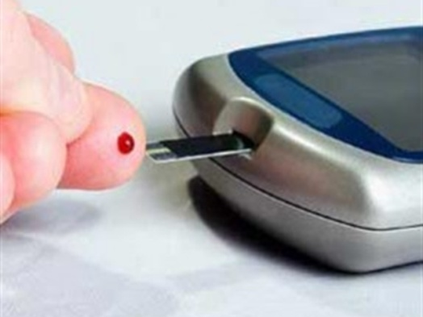
В принципе, сахарный диабет больше связан с развитием коронарной патологии, чем с цереброваскулярной, но наличие диабета увеличивает риск развития инсульта в 2 раза. Доказано, что снижение сахара крови к уменьшению риска развития инсульта не ведет, но вместе с тем чревато поражением мелких сосудов (микроангиопатий).
Если вы страдаете сахарным диабетом, обязательно подберите правильную сахароснижающую терапию, следите за весом и регулярно посещайте эндокринолога.

НАРУШЕНИЯ ЛИПИДНОГО ОБМЕНА
Тут та же история, что и с сахарным диабетом. Дислипидемия — нарушение жирового (липидного) обмена, при котором уровень липидов в крови повышается, — в большей степени фактор риска развития ишемической болезни сердца, но если вспомнить, что ИБС сама по себе — фактор риска развития инсульта, то без внимания оставлять эту ситуацию не стоит. Нормальным уровнем общего холестерина считается до 5,2 ммоль/л и уровень ЛПНП (липопротеинов низкой плотности) до 3,36 ммоль/л, пограничным уровнем — общий холестерин — до 6,2 ммоль/л, ЛПНП — до 4,11 ммоль/л, высоким уровнем — все, что больше этих значений.
Важным аспектом гиполипидемической терапии является диета с уменьшением потребляемых животных жиров, снижение избыточной массы тела.
Если после 5-6 месяцев строгой диеты холестерин все равно повышен, следует начать прием лекарственных препаратов: ионообменные смолы, никотиновая кислота, статины.
Возможна фитотерапия: морская капуста - по 1/2 ч. ложки в день включить в рацион и есть постоянно; гречиха посевная — 1 ст. ложку цветков заварить 0,5 л кипятка, настоять 2 часа, процедить. Принимать по 1/2 стакана 3 раза в день. Курс — 2 месяца.

КУРЕНИЕ И ЗЛОУПОТРЕБЛЕНИЕ АЛКОГОЛЕМ
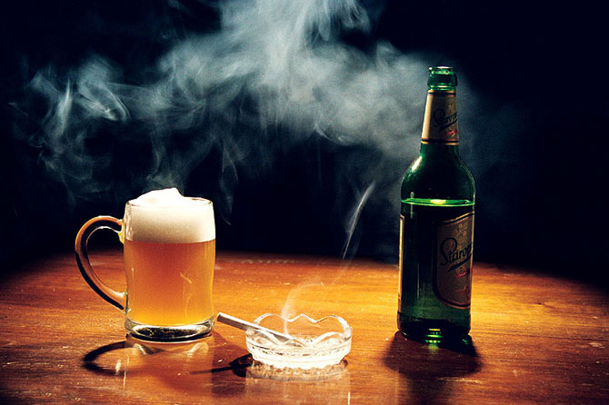
Тут и говорить нечего. Курение увеличивает вероятность развития инсульта вдвое. Степень риска зависит от интенсивности, длительности курения и уменьшается через 2-4 года после его прекращения. Да-да, только через 2-4 года. Бросайте курить уже сейчас. Что же касается алкоголя, с возрастанием потребляемой дозы повышается риск развития кровоизлияния в мозг, а также артериальной гипертензии и заболеваний сердца. Решать вам.

ПСИХОЭМОЦИОНАЛЬНЫЕ НАГРУЗКИ
Совершенно верно, от них никуда не деться. Постарайтесь воспринимать конфликтные ситуации положительно. То, что вы не в силах изменить, не стоит ваших переживаний. Вы должны осознавать, что именно ВЫ являетесь хозяином своей жизни и сами выбираете, как реагировать на то или иное событие.
Да, все это прописные истины, но почему же, если все это осознают, в мире столько несчастных людей? Постарайтесь справляться со своими эмоциями. Если не можете сами, принимайте препараты, к счастью, их множество. Если того требует ситуация, обратитесь к врачу, он назначит вам антидепрессанты. Диагноз «депрессия» существует! Не нужно его стесняться, заболевание нужно лечить. Отнеситесь к этому со всей серьезностью.

И самое главное — будьте счастливы. Счастливые люди болеют реже, честное слово.

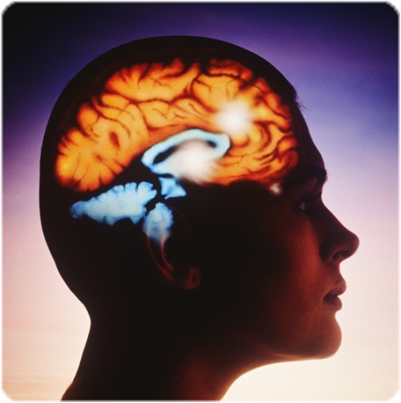

Перечень использованных материалов:

- http://www.med39.ru/article/kardiology/insult.html
- http://www.rmj.ru/articles_8232.htm
- http://www.medportal.gomel.by/risk-factors-for-stroke.html
- http://irinazaytseva.ru/faktory-riska-insulta.html
- http://irinazaytseva.ru/faktory-riska-insulta.html

Ответственная за выпуск

заведующая библиотекой-филиалом № 5 Н.А. Морозова

